Werkblad: Spelling – Meervoud – Extra

Naam: __________________________ Klas: __________

Schrijf de zinnen nogmaals op,
maar dan met het vetgedrukte woord in het meervoud.
Voorbeeld:
- We hebben een repetitie gemaakt.
- We hebben twee repetities gemaakt.

- Ik heb een raaf zien vliegen.

- Ken je de naam van die zee?
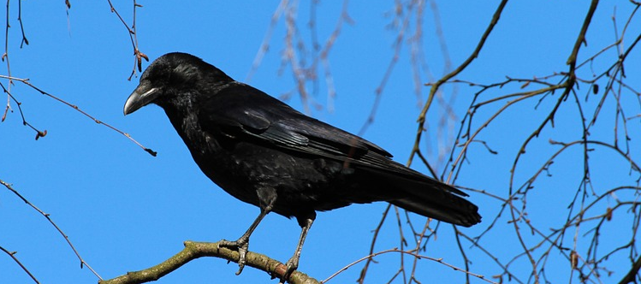



- Hij kent de naam van de vorige paus.

- Ik werd aangesproken door een dame.

- Gisteren verkocht hij een grote tv

- Bij de Tweede Kamer stond een fotograaf te wachten.

- We werden bijna geschept door een auto.

- We moesten een plastic bak wegbrengen.

- Met die kaart kun je gratis een museum in.

- Hij mocht zijn wens op een papiertje schrijven.

- Mijn opa heeft een oude cd van de Beatles gekocht.

- Op de vuilstort lag een oude televisie.

- De archeologen onderzochten een graf uit de Middeleeuwen.

- Ik moest nog even een boodschap doen.

- In het centrum staat een bioscoop.

- Een musicus uit het orkest nam ontslag.

- Daar loopt een monnik op straat.
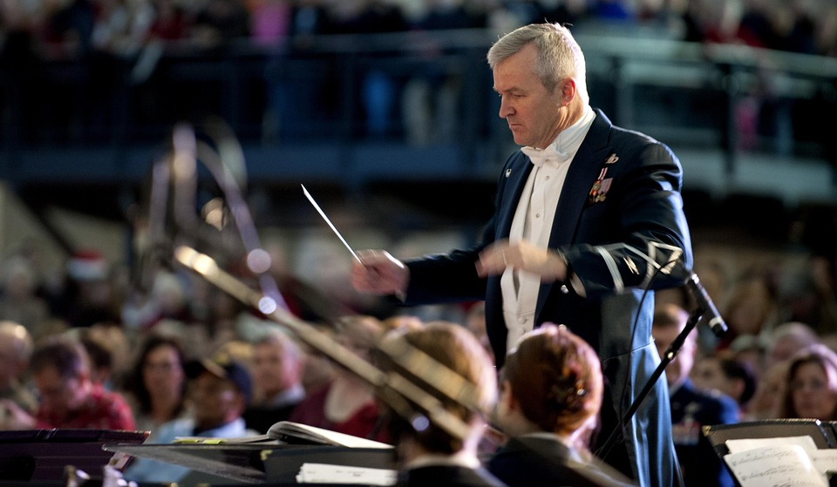


- Ik las een verhaal over een rijke graaf.

- Er kwam ook nog een baron in voor.

- De baas van dat bedrijf is naar het buitenland gevlucht.

- In die straat vind je een bank om geld te wisselen.

- De mooiste zaak voor posters is gisteren failliet gegaan.

- Mijn neef kwam gisteren op bezoek.

- Ik wil een cursus volgen.

